0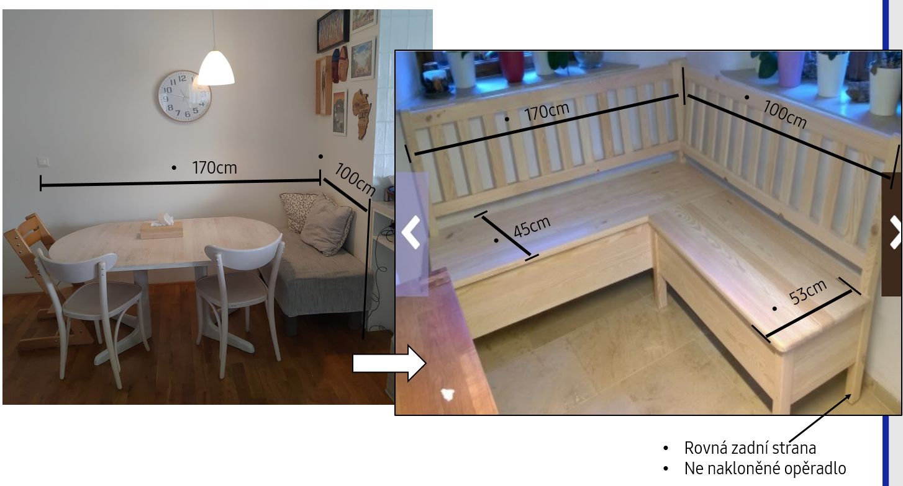

Lavice:
Mshanová Nikola
Místo: Praha 9

